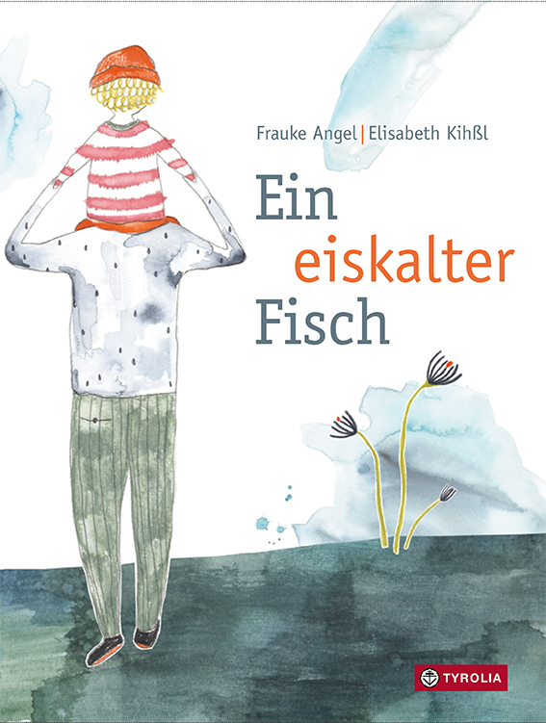
Frauke Angel / Elisabeth Kihßl
Ein eiskalter Fisch

26 Seiten, durchg. farb. ill
20 x 26,5; gebunden
Tyrolia-Verlag, Innsbruck–Wien 2020
ISBN 978-3-7022-3842-1
€ 16,95 | ab 4 Jahren

Wenn eiskalte Fische das Eis brechen

Der Tag, an dem das geliebte Haustier stirbt, ist der schönste Tag im Leben des kleinen Buben. So scheinbar Gegensätzliches liebevoll-stimmig zusammenzubringen – das gelingt kaum einer so gut, wie der deutschen Autorin Frauke Angel in dieser berührenden und gleichzeitig so humorvollen Bilderbuchgeschichte.
Denn natürlich ist es traurig, dass Goldfisch Onno gestorben ist und nun aufgebahrt in einer Schüssel voll Wasser und Orchideenblüten liegt. Wahrlich kein Grund zum Fröhlichsein. Das spürt auch der Vater des Kindes, ein starker und kräftiger Mann, beherrscht und selbstdiszipliniert, oder wie sein Sohn meint: „nicht so der Kuscheltyp“. Beim Anblick des leeren Aquariums laufen jedoch diesem sonst so kontrollierten Mann plötzlich die Tränen über die Wangen – und damit kommt auch einiges anderes in Bewegung. Die äußere Schale bekommt allmählich Brüche, Annäherung ist möglich, Gefühle werden zugelassen, in ihrer Trauer findet die Familie zueinander, der Zusammenhalt, die Gemeinsamkeit in diesem intensiven Moment wird spürbar.
Frauke Angel erzählt mit unfassbar viel Charme und Augenzwinkern diese kleine Geschichte, die von Elisabeth Kihßl in wunderbar leichte Bilder gegossen wird.

Ein wunderbares Bilderbuch über die Sehnsucht nach Zuwendung, Geborgenheit und Nähe

Die Autorin und die Illustratorin
© Sören Grochau
Frauke angel, wurde 1974 im Ruhrgebiet geboren. Sie ist Schauspielerin und arbeitete 20 Jahre an deutschen Bühnen, zudem als Putzfrau, Verkäuferin, Grabpflegerin, Schweißerin, Bardame, Luftgitarristin und Ghostwriterin. 2017 gab sie ihr Kinderbuch-Debüt. Seitdem schreibt sie für Kinder, Jugendliche und manchmal auch für den Rest der Familie. Frauke Angel lebt heute in Dresden.
www.fraukeangel.de
© Maria Krasa
Elisabeth Kihßl, geboren 1985, studierte Grafik Design an der New Design University. Später folgten ein Diplom in Buchgestaltung und ein Lehrgang für Bilderbuchillustration. Sie lebt mit ihrer Familie in Niederösterreich. Beim Tyrolia-Verlag hat sie bereits das Bilderbuch „Wir wollen doch nur spielen“ (2018; Text: Berenike Oppermann) illustriert, für das sie mit dem Nachwuchspreis „LESEL“ ausgezeichnet wurde.

